1. Przedmiot: Matematyka
2.Data: 30.03.2020
3. Temat lekcji: Nierówność trójkąta. Kąty w trójkącie równoramiennym i równobocznym.
4. Notatka
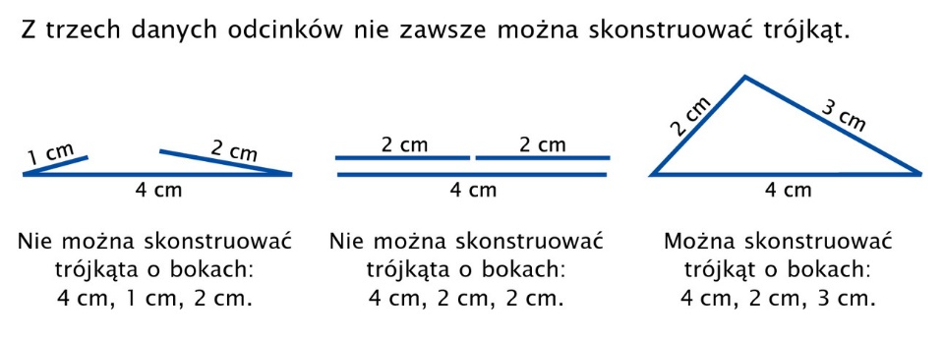
Nierówność trójkąta
Z trzech odcinków można zbudować trójkąt wtedy i tylko wtedy, gdy długość najdłuższego z nich jest mniejsza od sumy długości odcinków pozostałych.
- W trójkącie równobocznym każdy kąt ma 60°.
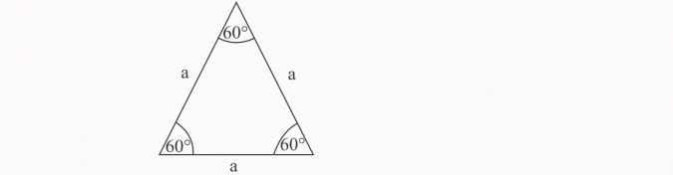
- W trójkącie równoramiennym kąty przy podstawie są równe.
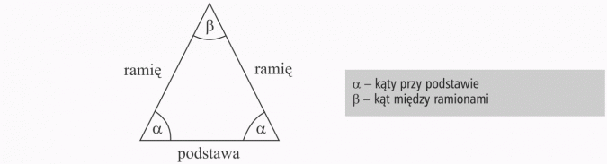
Przypomnienie
Link do obejrzenia:
https://www.youtube.com/watch?v=YkC9JZQgENk
W podręczniku ten temat to strony 167-169
5. Oblicz samodzielnie:
Proszę w zeszycie ćwiczeń cz2. Strony 9,10.
6. Termin oddania pracy (najlepiej zrobić zdjęcie zeszytu i przesłać na e-mail) 1.04.,2020 na e-mail matematykalw1@gmail.com

